“Київський фаховий коледж зв’язку”
Циклова комісія комп’ютерної та програмної інженерії

ЗВІТ ПО ВИКОНАННЮ
ЛАБОРАТОРНОЇ РОБОТИ №4

з дисципліни: «Операційні системи»

Тема: “Знайомство з командами навігації по файловій системі та керування файлами та каталогами”

Виконав(ла/ли) студент(ка/и)
групи КСМ-33
Команда 1: Смоляренко А.В.,Дараган І.В
Перевірила викладач
Сушанова В.С.

Київ 2025

Мета роботи:
- Отримання практичних навиків роботи з командною оболонкою Bash.
- Знайомство з базовими командами навігації по файловій системі.
- Знайомство з базовими командами для керування файлами та каталогами.

Матеріальне забезпечення занять:
1. ЕОМ типу IBM PC.
2. ОС сімейства Windows та віртуальна машина Virtual Box (Oracle).
3. ОС GNU/Linux (будь-який дистрибутив).
4. Сайт мережевої академії Cisco netacad.com та його онлайн курси по Linux

1. Завдання для попередньої підготовки

1.1. Словник базових англійських термінів
Таблиця №1
Термін (Term) | Призначення (Usage)
File | Використовується для зберігання даних, таких як текст, графіка та програми.
Directory (Folder) | Тип файлу, що використовується для зберігання інших файлів, забезпечує ієрархічну структуру організації.
Root Directory (/) | Верхній рівень структури каталогів (файлової системи) Linux.
CLI Prompt | Командний рядок, де починається сеанс оболонки.
cd (Change Directory) | Команда, що використовується для навігації файловою системою.
Glob Characters | Символи-шаблони (wild cards), які мають особливе значення для оболонки і використовуються для пошуку файлів за шаблоном (*, ?,
cp (Copy) | Команда для копіювання файлів. З опцією -r використовується для копіювання каталогів.
mv (Move) | Команда для переміщення або перейменування файлів та каталогів.
touch | Команда для створення порожнього файлу.
rm (Remove) | Команда для видалення файлів. З опцією -r (recursive) використовується для видалення каталогів.
mkdir (Make Directory) | Команда для створення нового каталогу.
FHS (Filesystem Hierarchy Standard) | Стандарт ієрархії файлової системи, що визначає загальні імена каталогів для загальних функцій у Linux.

1.2. Відповіді на питання

1. Порівняйте файлові структури Windows-подібної та Linux-подібної системи.
- Windows: Верхній рівень структури – My Computer. Фізичні пристрої (диски) відображаються як окремі корені з присвоєними літерами (C:, D:).

- Linux: Верхній рівень структури – кореневий каталог (/). Усі фізичні пристрої доступні через певний каталог (точку монтування) у єдиній ієрархії, без використання літер дисків.

2. Розкрийте поняття FHS. Як даний стандарт використовується в контексті файлових систем?
- FHS (Filesystem Hierarchy Standard) – це стандарт, що описує структуру каталогів у файлових системах Linux/Unix.

- Використання: Стандарт забезпечує, що загальновживані імена каталогів використовуються для однакових функцій, незалежно від дистрибутиву Linux (наприклад, /etc для конфігураційних файлів, /home для домашніх каталогів користувачів). Це полегшує користувачам пошук файлів у будь-якій FHS-сумісній системі.

3. Перерахуйте основні команди для роботи з файлами та каталогами в Linux: створення, переміщення, копіювання, видалення.

- Створення файлу:touch, текстові редактори (наприклад, nano).
- Створення каталогу: mkdir
- Копіювання:cp (для файлів); cp -r (для каталогів)
- Переміщення/Перейменування: mv
- Видалення:rm (для файлів); rmdir (для порожніх каталогів); rm -r (для непустих каталогів).

2. Хід роботи #2 Опрацювання команд

Основні командами навігації та керування файлами

Таблиця№2
Назва команди | Її призначення та функціональність
pwd | Визначає місце знаходження користувача у файловій системі, показує поточну робочу директорію (print working directory).
cd | path-Здійснює перехід до каталогу, вказаного як аргумент (change directory).
ls | Виводить вміст поточного каталогу
ls -l | Виводить вміст каталогу у довгому форматі (long), показуючи деталі (права доступу, розмір, дата)
ls -a | Виводить вміст каталогу, включаючи приховані файли (all)
cp | source,destination-копіює файл
mv | source,destination-Переміщує або перейменовує файл
touch | filename-Створює порожній файл
rm | filename-Видаляє файл
mkdir | directory-Створює новий каталог.

3. Хід роботи #3 Робота в терміналі

1) Визначте ваш поточний робочий каталог

Команда для виконання:pwd

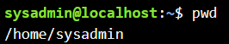

2)Перейдіть до кореневого каталогу та визначте Ваш поточний робочий каталог

Команда для виконання:cd / pwd
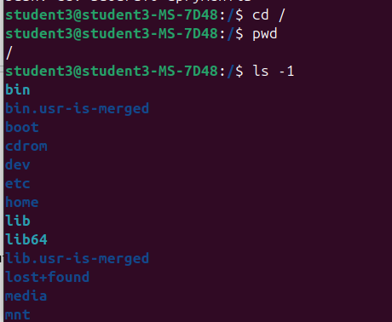
3)Перегляньте вміст поточного каталогу у довгому форматі

Команда для виконання:ls -l

4)Перейдіть до каталогу /usr/share та визначте Ваш поточний робочий каталог

Команда для виконання:cd /usr/share ; pwd
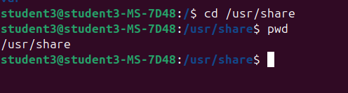

5)Перегляньте вміст поточного каталогу включаючи і приховані файли

Команда для виконання:ls -la
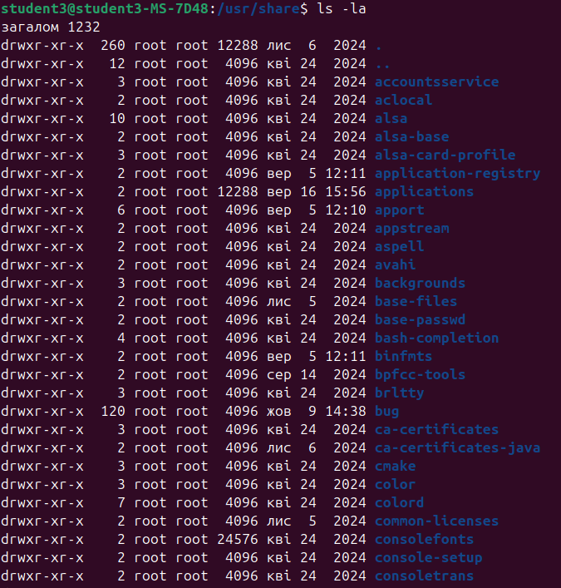

6)Перейдіть до каталогу /etc

Команда для виконання:cd /etc

7) Переглянути вміст каталогу,файли з літери А

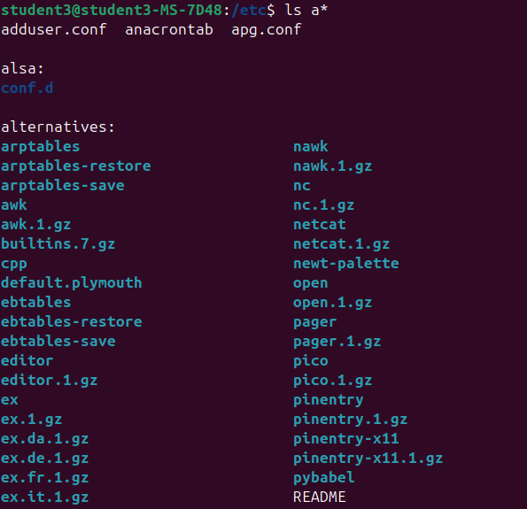

8) Переглянути тільки файли,назви яких склад. з 6 літер
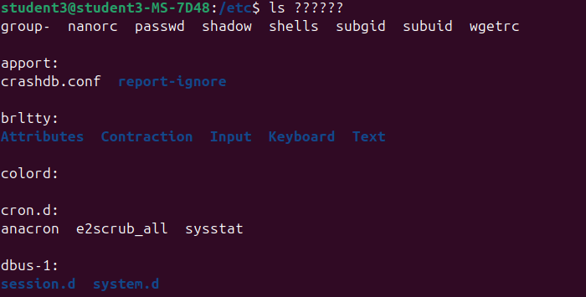

9) Переглянути файли,назви яких закінчується на літери вашого імені
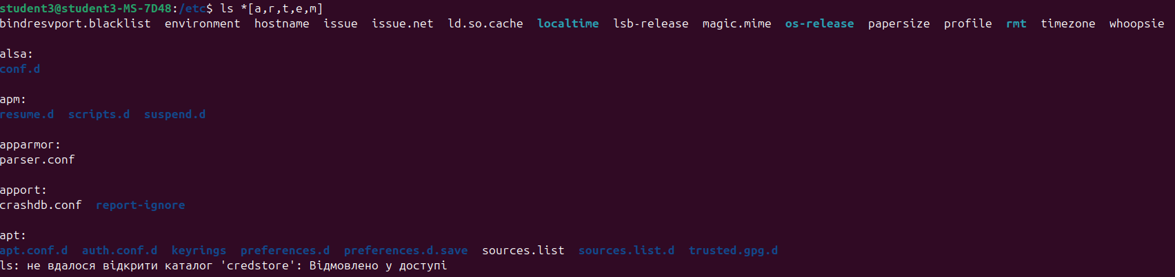

10) Перейдіть до домашнього каталогу поточного користувача та перегляньте його вміст у рекурсивному (зворотному до алфавітного) форматі (виконати цю дію через конвеєр команд);
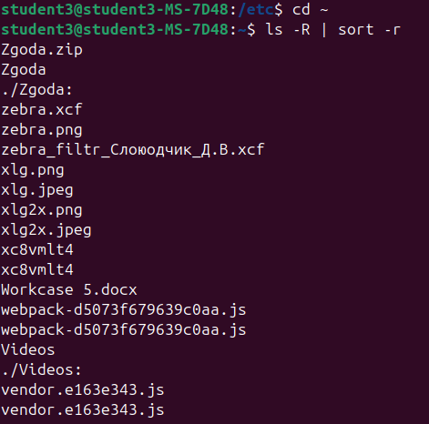

11) В поточній директорії створити директорію з назвою вашої групи;
12) Переглянути оновлений вміст домашнього каталогу поточного користувача. Скористайтесь ключем -r команди ls, яку інформацію ви отримаєте?
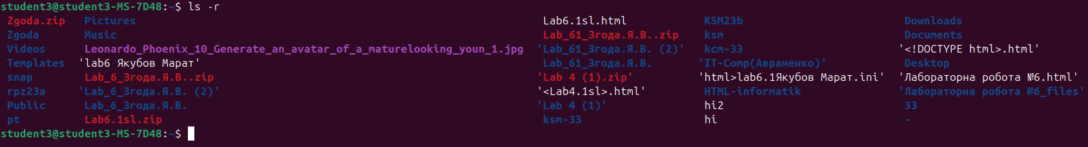
13) Перейдіть у створену вами директорію з назвою Вашої групи та створіть у ній порожній файл lab5
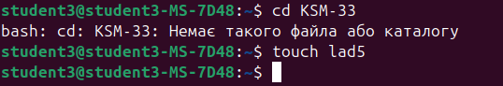

14) Створити в даній директорії 3 директорії з прізвищами студентів вашої команди surname1, surname2, surname3 (команда mkdir мульти аргумента, тому всі три каталоги можна створити однією командою);

15) Перейдіть у перший підкаталог surname1 та створіть порожній файл з ім'ям першого студента name1;
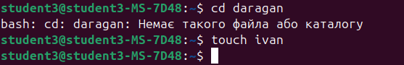

16) За допомогою команди echo "Hello, my name is Name1" > name1 внесіть у цей файл дані про студента (символ > дозволяє вивід команди echo перенаправити одразу у файл name1;

17) Перегляньте вміст файлу name1 за допомогою команди cat name1 (має містити щойно введену Вами інформацію)
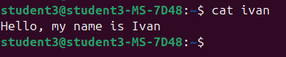

18) Зробіть копію першого файлу name1 та перейменуйте її у файл з другим ім'ям студенту Вашої команди name2;
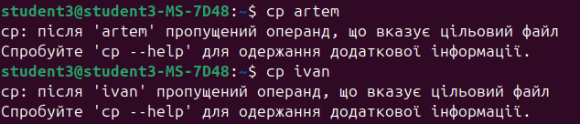
19) Перегляньте вміст каталогу, обидва файли мають з'явитися;

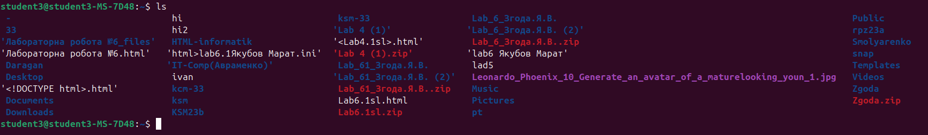
20) Перегляньте вміст другого файлу cat name2 (він має поки що містити повну копію вмісту файлу name1)

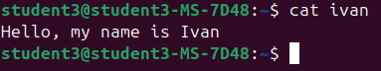
21) Замініть зміст файлу name2, щоб він містив відповідне ім'я другого студента за допомогою команди echo "Hello, my name is Name2" > name2

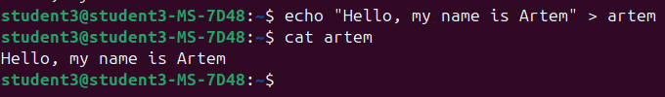
23) Перемістіть файл name2 у директорію surname2;

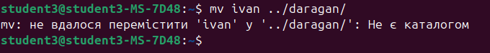
24) Зробіть копію першого файлу name1 та перейменуйте її у файл з третім ім'ям студенту Вашої команди name3;
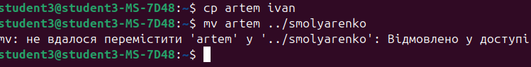

28) Замініть зміст файлу name3, щоб він містив відповідне ім'я третього студента за допомогою команди echo "Hello, my name is Name3" > name3

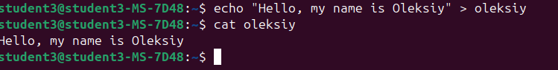

30) Поверніться до домашнього каталогу користувача;

31) **Перегляньте вміст даного каталогу, але щоб виводило тільки Ваш підкаталог з назвою групи та весь його вміст (підкаталоги surname1, surname2, surname3 та файли name1, name2, name3) до того ж файли та катлоги були відкоремлені кольорами (скористайтесь відповідним ключем -R команди ls та не забудьте використати спеціальний glob-шаблон [імя каталогу])

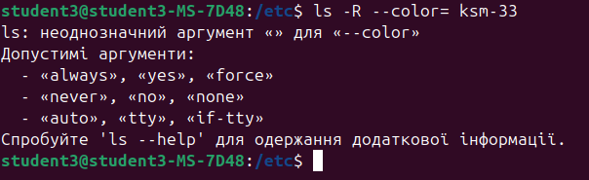

Контрольні запитання

1. Як можна переглянути шлях до домашньої директорії користувача за допомогою команди echo? Існує 2 способи, наведіть обидва приклади у терміналі.
- Використання змінної оточення $HOME:
- Bash
- echo $HOME

- Використання символу ~:
- Bash
- echo ~

2. Чи можна переглянути вміст кореневого каталогу, перебуваючи у домашньому каталозі користувача без переходу у кореневий каталог? Продемонструйте це в командному рядку.

Так, можна, використовуючи команду ls із зазначенням абсолютного шляху /:
- Bash
- ls /

3. Яким чином в терміналі можна додати інформацію в порожній файл?

1)Використання команди echo з оператором додавання >>:
- Bash
- echo "Інформація, яку потрібно додати" >> порожній_файл

2)Використання команди cat з оператором перенаправлення >>:
- Bash
- cat >> порожній_файл # Ввести текст і натиснути Ctrl+D для збереження

4. Як скопіювати та видалити існуючий каталог? Чи буде відмінність в командах, якщо каталог буде не порожній при цьом

Дія | Каталог порожній | Каталог не порожній | Відмінність
Копіювання | cp -r джерело призначення | cp -r джерело призначення | Команда cp за замовчуванням не копіює каталоги; опція -r обов'язкова в обох випадках.
Видалення | rmdir назва_каталогу | rmdir назва_каталогу | rmdir видаляє тільки порожні каталоги. Для видалення непустих каталогів необхідно використовувати рекурсивну команду rm -r.

Висновок:
Лабораторна робота №5 дозволила засвоїти ієрархію файлової системи Linux (FHS) та набути ключових навичок роботи у командному рядку (CLI).
Були успішно відпрацьовані команди для навігації (cd, pwd), маніпуляцій з файлами (cp, mv, rm, touch) та каталогами (mkdir, rmdir), а також використання шаблонів для ефективного керування файловою системою.

Work Objective:
- To acquire practical skills in working with the Bash command shell.
- To become familiar with basic file system navigation commands.
- To become familiar with basic commands for managing files and directories.
Material Support for Classes:
- IBM PC-type computer.
- Windows family OS and Virtual Box (Oracle) virtual machine.
- GNU/Linux OS (any distribution).
- Cisco https://www.google.com/url?sa=E&source=gmail&q=netacad.com network academy website and its online Linux courses.

1. Preliminary Preparation Tasks

1.1.
Glossary of Basic English Terms
Table №1
Term (Term) | Usage (Usage)
File | Used for storing data, such as text, graphics, and programs. ²⁵
Directory (Folder) | A type of file used to store other files, providing a hierarchical organizational structure. ²⁶
Root Directory (/) | The top level of the Linux directory structure (file system). ²⁷
CLI Prompt | The command line where the shell session begins. ²⁸
cd (Change Directory) | The command used for navigating the file system. ²⁹
Glob Characters | Wild cards that have special meaning to the shell and are used to search for files by pattern (*, ?, ³⁰
cp (Copy) | Command for copying files. With the -r option, it is used for copying directories. ³¹
mv (Move) | Command for moving or renaming files and directories. ³²
touch | Command for creating an empty file. ³³
rm (Remove) | Command for deleting files. With the -r option (recursive), it is used for deleting directories. ³⁴
mkdir (Make Directory) | Command for creating a new directory. ³⁵
FHS (Filesystem Hierarchy Standard) | The filesystem hierarchy standard that defines common directory names for common functions in Linux. ³⁶

1.2. Answers to Questions
1. Compare the file structures of Windows-like and Linux-like systems.
- Windows: The top level of the structure is My Computer. Physical devices (disks) are displayed as separate roots with assigned letters (C:, D:).
- Linux: The top level of the structure is the root directory (/). All physical devices are accessible through a specific directory (mount point) in a single hierarchy, without the use of drive letters.

2. Explain the concept of FHS.

How is this standard used in the context of file systems?
- FHS (Filesystem Hierarchy Standard) is a standard that describes the directory structure in Linux/Unix file systems.
- Usage: The standard ensures that commonly used directory names are used for identical functions, regardless of the Linux distribution (e.g., /etc for configuration files, /home for user home directories). This makes it easier for users to find files in any FHS-compatible system.
- List the main commands for working with files and directories in Linux: creation, movement, copying, deletion.
- File creation: touch, text editors (e.g., nano).
- Directory creation: mkdir
- Copying: cp (for files); cp -r (for directories)
- Moving/Renaming: mv
- Deletion: rm (for files); rmdir (for empty directories); rm -r (for non-empty directories).
- Procedure #2 Command Processing
Basic file navigation and management commands

Table №2

Command Name | Its purpose and functionality
pwd | Determines the user's location in the file system, shows the current working directory (print working directory). ⁵³
 | cd
ls | Displays the contents of the current directory ⁵⁴
ls -l | Displays the contents of the directory in long format, showing details (access rights, size, date) ⁵⁵
ls -a | Displays the contents of the directory, including hidden files (all) ⁵⁶
cp | source,destination-copies a file
mv | source,destination-Moves or renames a file
touch | filename-Creates an empty file
rm | filename-Deletes a file
mkdir | directory-Creates a new directory.

- Procedure #3 Working in the Terminal
1) Determine your current working directory
Command to execute: pwd

2) Go to the root directory and determine your current working directory
Command to execute: cd / pwd

3) View the contents of the current directory in long format
Command to execute: ls -l
4) Go to the /usr/share directory and determine your current working directory
Command to execute: cd /usr/share ; pwd
5) View the contents of the current directory including hidden files
Command to execute: ls -la

6) Go to the /etc directory

Command to execute: cd /etc
7) View the contents of the directory, files starting with the letter A
8) View only files whose names consist of 6 letters
9) View files whose names end with the letters of your name
10) Go to the current user's home directory and view its contents in recursive (reverse alphabetical) format (perform this action via a command pipeline);
11) In the current directory, create a directory with the name of your group;
- View the updated contents of the current user's home directory. Use the -r key of the ls command, what information will you get?
13) Go to the directory you created with the name of your group and create an empty file lab5 in it
14) Create 3 directories in this directory with the surnames of your team's students surname1, surname2, surname3 (the mkdir command is multi-argument, so all three directories can be created with one command);
15) Go to the first subdirectory surname1 and create an empty file with the name of the first student name1;

16) Use the command echo "Hello, my name is Name1" > name1 to enter student data into this file (the > symbol allows the output of the echo command to be redirected immediately to the file name1);
17) View the contents of the name1 file using the command cat name1 (it should contain the information you just entered)
18) Make a copy of the first file name1 and rename it to the file with the second student's name from your team name2;
19) View the contents of the directory, both files should appear;
20) View the contents of the second file cat name2 (it should still contain a full copy of the contents of the file name1)
21) Replace the content of the name2 file so that it contains the appropriate name of the second student using the command echo "Hello, my name is Name2" > name2
23) Move the file name2 to the surname2 directory;
24) Make a copy of the first file name1 and rename it to the file with the third student's name from your team name3;
28) Replace the content of the name3 file so that it contains the appropriate name of the third student using the command echo "Hello, my name is Name3" > name3
30) Return to the user's home directory;

31) **View the contents of this directory, but only display your subdirectory with the group name and all its contents (subdirectories surname1, surname2, surname3 and files name1, name2, name3) and also have the files and directories colored (use the appropriate -R key of the ls command and don't forget to use the special glob-pattern [directory name])

Control Questions
- How can you view the path to the user's home directory using the echo command? There are 2 ways, provide both examples in the terminal.
1)Using the $HOME environment variable:
  - Bash
  - echo $HOME
2)Using the ~ symbol:
  - Bash
  - echo ~
- Is it possible to view the contents of the root directory while in the user's home directory without changing to the root directory? Demonstrate this on the command line.

Yes, it is possible, by using the ls command with the absolute path /:
- Bash
- ls /
3. How can information be appended to an empty file in the terminal?
1) Using the echo command with the append operator >>:
- Bash
- echo "Information to append" >> empty_file
2) Using the cat command with the redirection operator >>:
- Bash
- cat >> empty_file # Enter text and press Ctrl+D to save

- How to copy and delete an existing directory? Will there be a difference in commands if the directory is non-empty?
Action | Empty Directory | Non-Empty Directory | Difference
Copying | cp -r source destination | cp -r source destination | The cp command does not copy directories by default; the -r option is mandatory in both cases. ¹¹⁰
Deletion | rmdir directory_name | rmdir directory_name | rmdir only deletes empty directories. To delete non-empty directories, you must use the recursive command rm -r. ¹¹¹
Conclusion
Laboratory work No. 5 allowed us to learn the Linux file system hierarchy (FHS) and acquire key skills in working in the command line (CLI).
Commands for navigation (cd, pwd), file manipulation (cp, mv, rm, touch) and directories (mkdir, rmdir) were successfully practiced, as well as the use of templates for effective file system management.

